

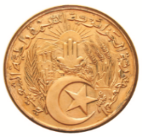

الجمهوريّـــة الجزائريّـــة الدّيمقراطيّـــة الشّعبيّـــة

*رئاســــة الجُمهُوريّــــة*

***المجَلِس الأَعْلَى للِّغة الـــعربيّة***

تصريح شرفيّ

أنا الممضيّ أسفله السّيد؛

* الاسم:.................................اللقب:...........................؛
* المولود بتاريخ:.........................ـبـــــ:...............................؛
* السّاكن بـــــــــ:..............................................................؛
* صاحب بطاقة التّعريف الوطنيّة/ رخصة السّياقة:

رقم:...........................الصّادرة عن:........................؛

* المشارك (ة) بالعمل؛ *عنوانه:...........................................................؛

*المجال: ....................................................................

أصرح أنّ هذا العمل لم أنل به **جائزة**/ **شهادة علميّة**/ **ولم ينشر من قبل**.

**- سُلم هذا التّصريح للإدلاء في ما يسمح به القانون-**

**إمضاء المعنيّ بالأمر**.